MULTIPLANO
O ENSINO DE MATEMÁTICA COM METODOLOGIA ATIVA NO PRINCÍPIO DO DESENHO UNIVERSAL

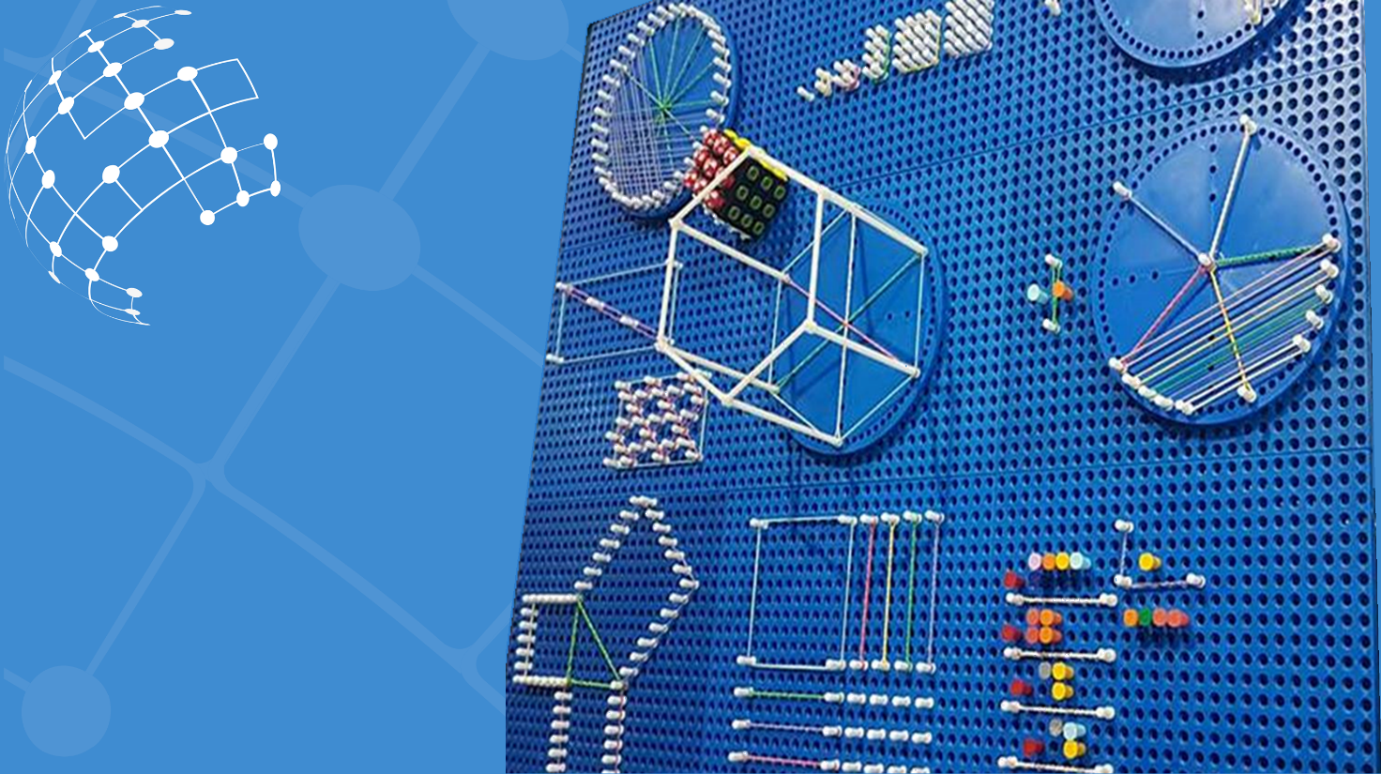

Simples – Fácil – Rápido
- O mais completo recurso Pedagógico
- Abrange 78% dos temas de Matemática
- Das séries iniciais ao ensino médio
- 10 vezes mais rápido que o quadro de giz

Professor Rubens Ferronato

O MULTIPLANO
O Multiplano é instrumento desenvolvido no conceito do Desenho Universal para o Ensino da Matemática e Estatística. Um material lúdico, prático para professores, estudantes sem exceção, atende a necessidade de um ensino contemporâneo, permite Tangibilizar a Matemática, destacar o significado dos temas, criar cenários de investigação, estabelecer roteiros de aprendizagem, realizar análises por meio de gráficos, desenvolver o raciocínio combinatório de forma simples, ou seja, sair do simbolismo para a prática.
- O material mais abrangente do mundo para o ensino da Matemática e Estatística;
- Infinitas possibilidades de aprendizagem;
- Destinado a todos os estudantes, sem exceção independente do nível e/ou modalidade de ensino, uma ferramenta que acelera o aprendizado e melhora a inteligência cognitiva dos estudantes, é também uma adaptação curricular que serve como ponto de partida para o estudo de operações abstratas em sala de aula que tenha estudantes com necessidades especiais ou não, possibilitando a todos trabalharem juntos utilizando a mesma metodologia, com um aprendizado completo e significativo.
- Aplicação dos conteúdos de ciências exatas, dos mais simples aos mais complexos, dos conceitos primitivos aos tecnológicos. Pode ser utilizado para demonstrações de frações, figuras geométricas, cálculo de áreas, sólidos geométricos, mosaicos, gráficos de estatística, funções, trigonometria, entre outras aplicações, além de possibilitar utilização continuada por estudantes de todas as séries.
- Compreende aos conteúdos das series iniciais ao ensino superior, facilita a comunicação entre o professor e o estudante, tornando a matemática um instrumento de sucesso pessoal e profissional.
- Possibilita a aplicação de mais de 110 temas de matemática e Estatística;
além de trabalhar com Física, Artes, jogos de tabuleiro, entre outros. O Contato com este material pedagógico possibilita o entendimento da construção de fórmulas matemáticas, já que o estudante executa a construção lógica do problema a partir da experimentação concreta. Assim, o estudante compreende o processo que levou ao resultado e como se processa na prática.

UM BREVE HISTÓRICO
Os primeiros passos do projeto que resultaria no Multiplano, foram dados há dezenove anos (abril de 2000).
Foi nesta época que o Professor Rubens Ferronato começou a ter dificuldades com o ensino de matemática para um estudante cego. Diante deste conflito, o professor começou a improvisar formas para que o estudante pudesse aprender os conteúdos da disciplina de Cálculo Diferencial e Integral. Os métodos convencionais não surtiam efeito diante da complexidade das interpretações gráficas propostas pela disciplina.
Sentindo-se desafiado, o professor Rubens prometeu ao estudante que encontraria uma forma de fazer com que ele aprendesse a Matemática. Foi assim que suas buscas começaram: consultas a especialistas, bibliografias diversas, etc. pela disciplina.
Mas, foi numa casa de materiais de construção que foi visualizada a concretização de sua promessa. Com uma placa perfurada, alguns rebites e elásticos, o professor foi ao encontro do aluno, o qual, após realizar alguns exercícios afirmou: “Professor, o senhor não inventou um material para mim, mas, para todos os cegos do mundo! Era isso que faltava para eu aprender Matemática!”.
Entusiasmado com os resultados o material foi sendo cada vez mais aperfeiçoado pelo professor: tornou-se o MULTIPLANO - um instrumento que possibilita, através do tato, a compreensão de conceitos matemáticos.
Atualmente, o uso do MULTIPLANO, está sendo aplicado para todos os estudantes desde as séries iniciais ao ensino superior, em especial aos estudantes com Deficiência Visual na compreensão dos conceitos dessa disciplina.
O MULTIPLANO é uma alternativa encontrada para auxiliar na efetivação do sonho de uma sociedade com oportunidades iguais para todos, sem preconceitos nem discriminações, amenizando possíveis injustiças sociais.

COMPARATIVO
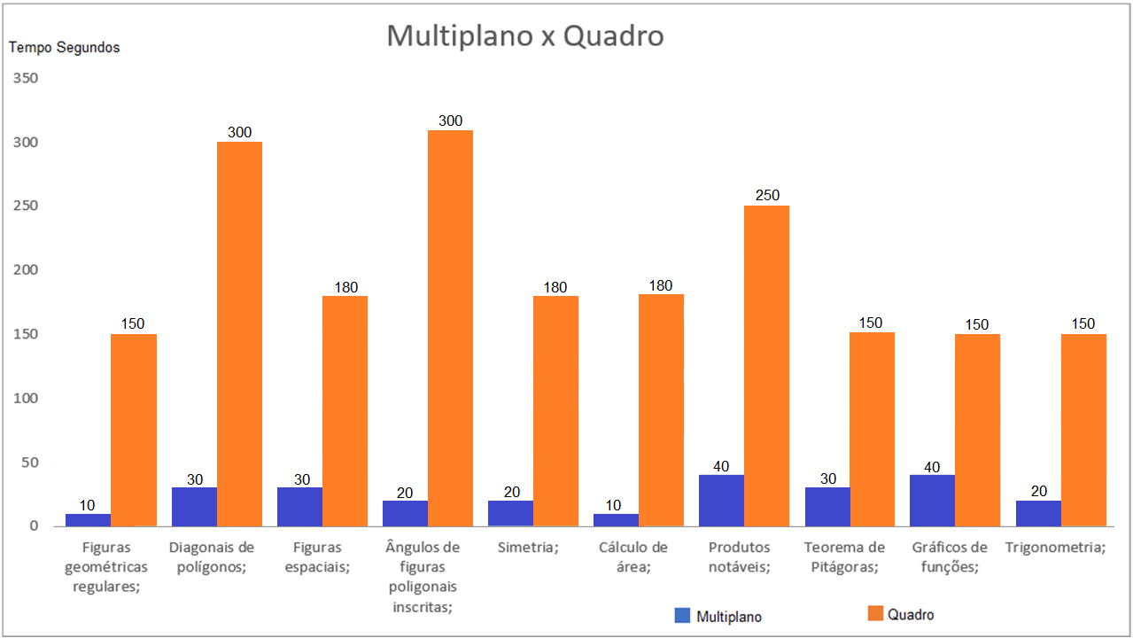

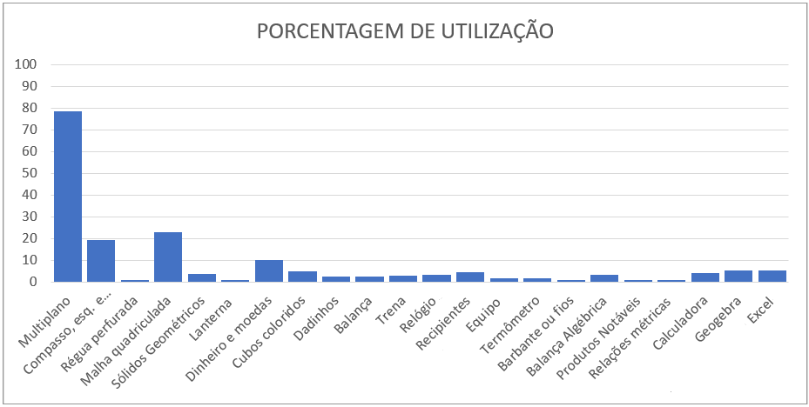

CONTEÚDOS A SEREM DESENVOLVIDOS COM O MULTIPLANO
- Contagem;  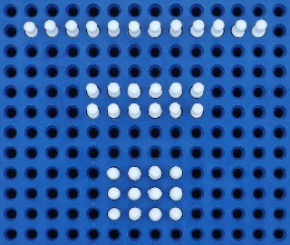  - Relação entre quantidades e símbolos;  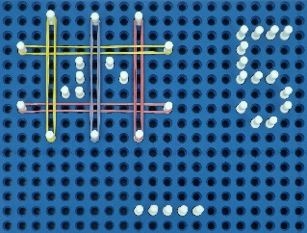  - Simbologia Braille;  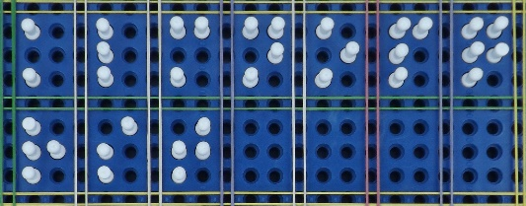  - Adição;  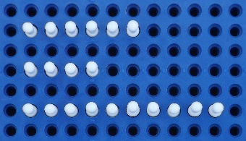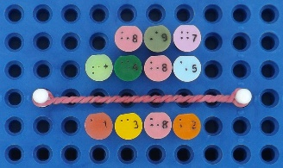  - Subtração;  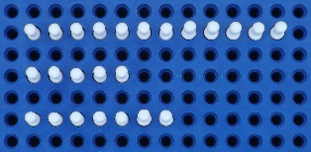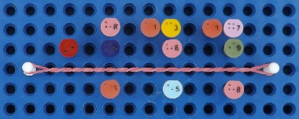  - Multiplicação;  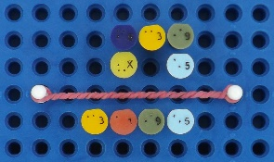  - Divisão;  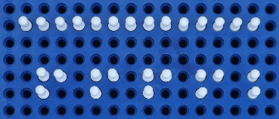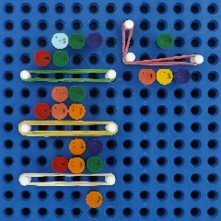  - Tabuada;  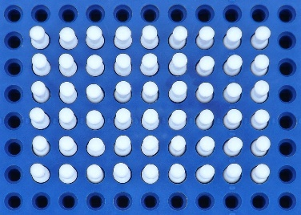  - Crescente decrescente;    - Sistema decimal;  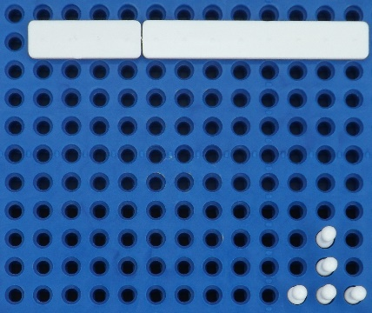  - Frações;  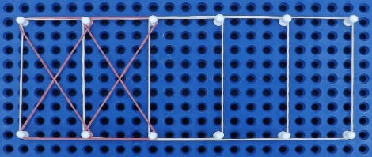  - Retas perpendiculares;  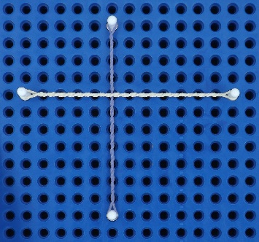  - Retas oblíquas;  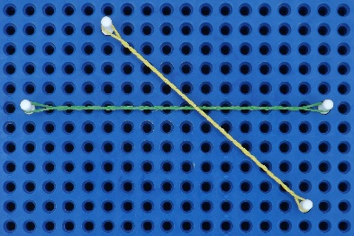  - Retas concorrentes;  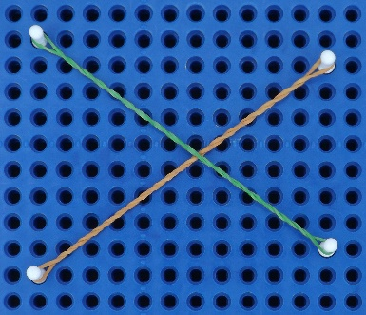  - Planos côncavos;  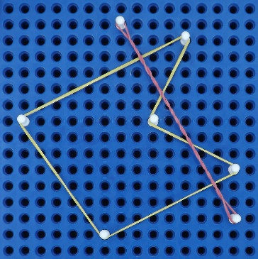  - Planos convexos;  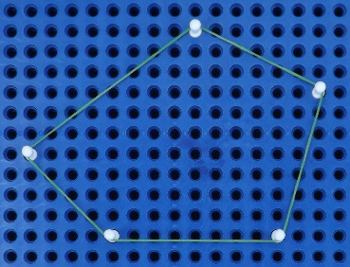  - Figuras geométricas regulares;  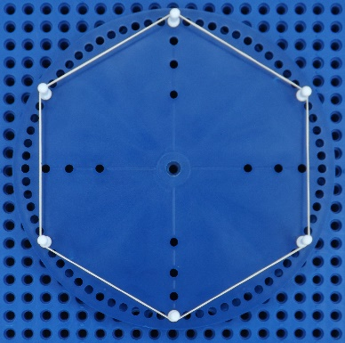  - Figuras geométricas irregulares;  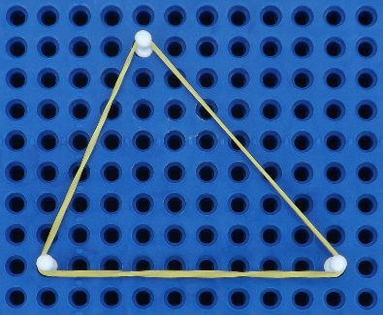  - Diagonais de polígonos;    - Figuras estreladas;  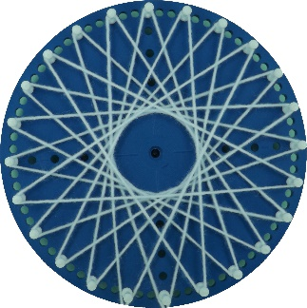  - Linha poligonal;  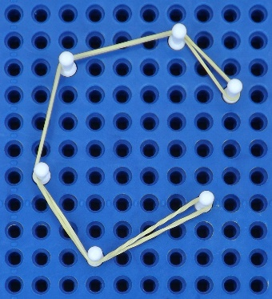  - Perímetro;  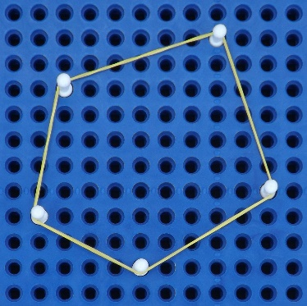  - Polígonos semelhantes;  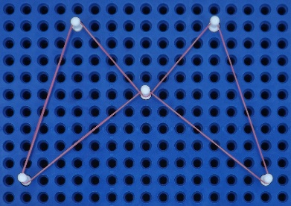  - Faixas decorativas;    - Jogos de tabuleiro;  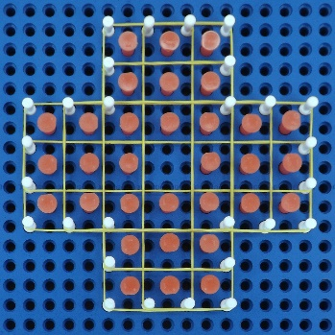  - Desenhos de objetos, animais …;  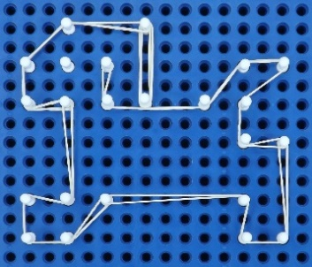  - Artes;  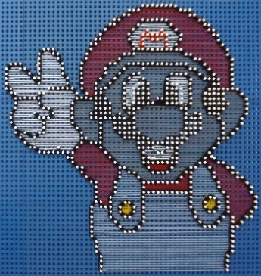  - Planta baixa;  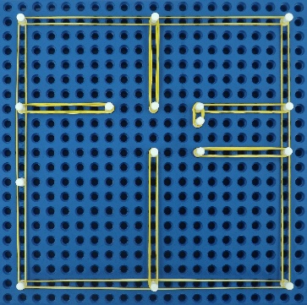  - Ângulos de figuras poligonais;  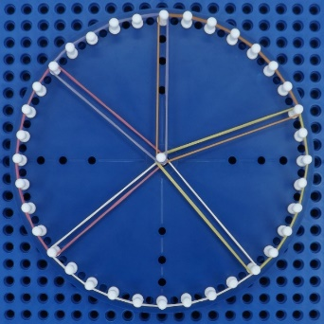  - Elementos de uma circunferência;  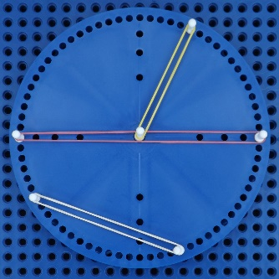  - Figuras inscritas;  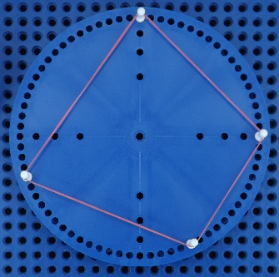  - Figuras circunscritas;  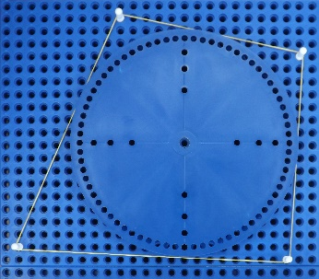  - Ângulos de polígonos inscritos;  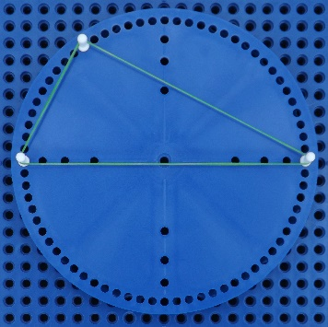  - Retas, secantes e tangentes;  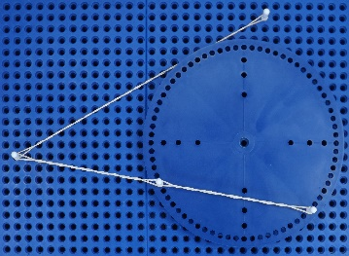  - Simetria;  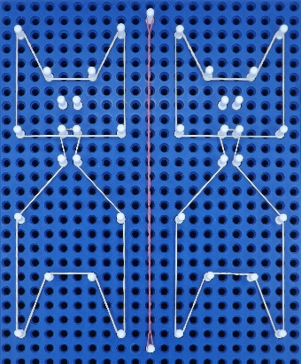  - Cálculo de área;  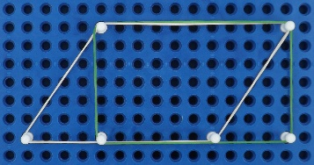  - Teorema de PIK;  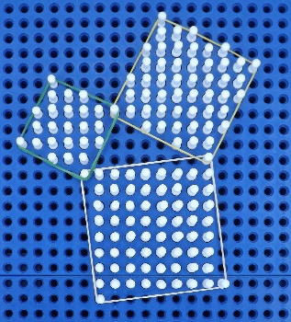  - Progressões Geométricas;  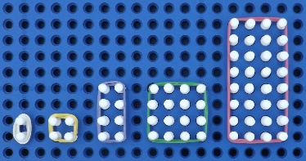  - Teorema de Pitágoras;  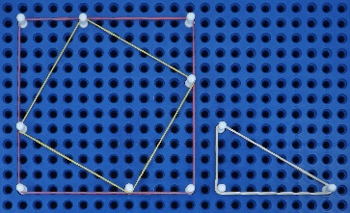  - Relações métricas no triangulo;  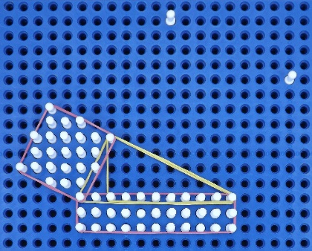  - Lei dos senos;  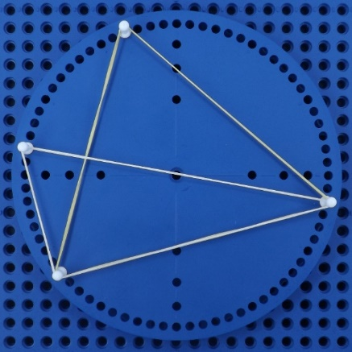  - Trigonometria;  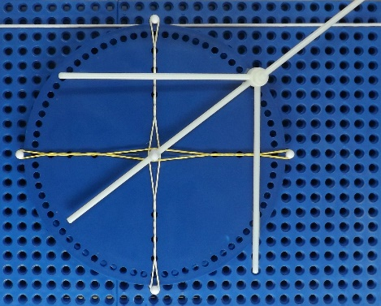  - Gráficos Trigonométricos;  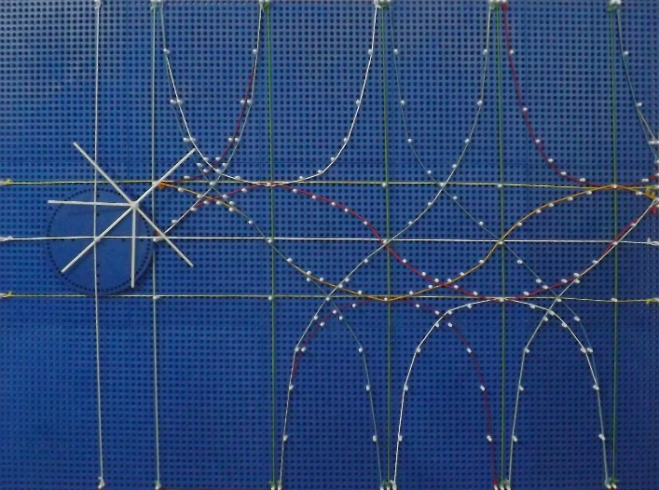 | - Adição e Subtração de Frações; 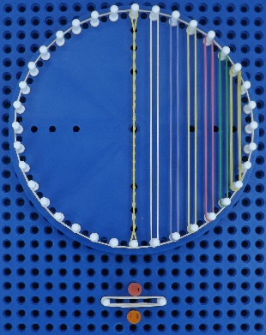 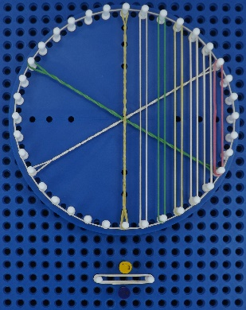  - Produto de frações;  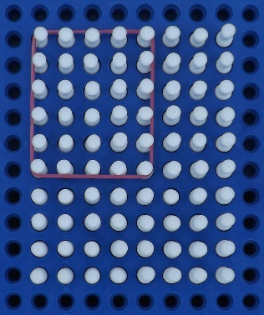  - Divisão de frações;  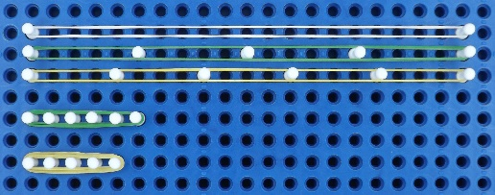  - Divisores de um número;  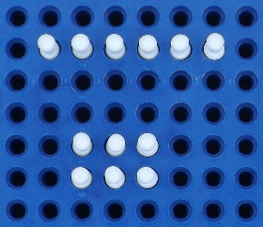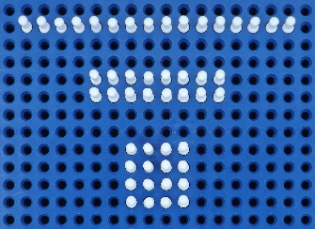  - Números primos;  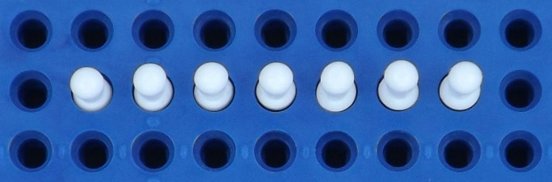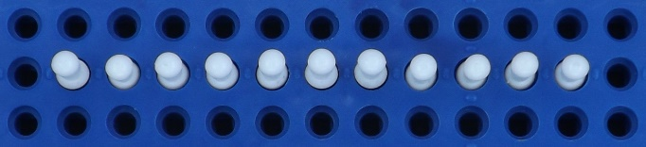  - Números quadrados;  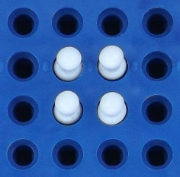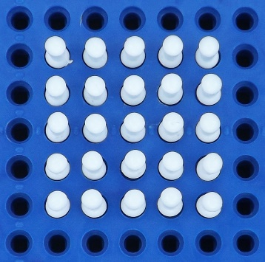  - Números triangulares;  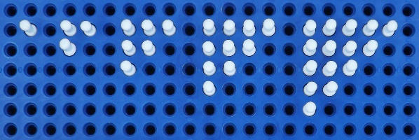  - Raiz quadrada;    - MMC;  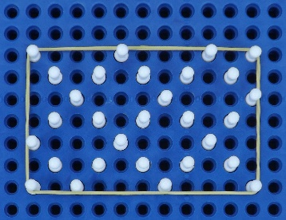  - MDC;  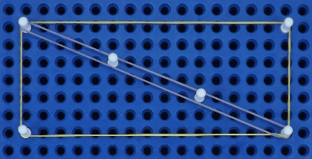  - Retas paralelas;  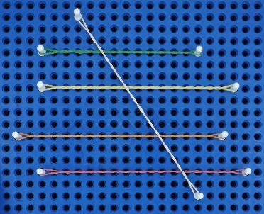  - Sistemas Binário, quinário, octal, ...);  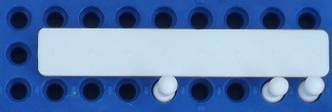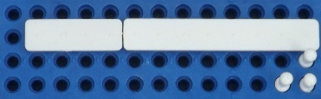  - Mosaicos;  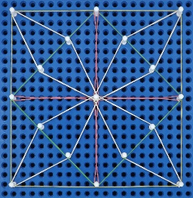  - Equações;  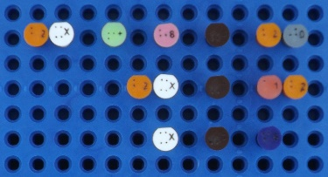  - Proporção;  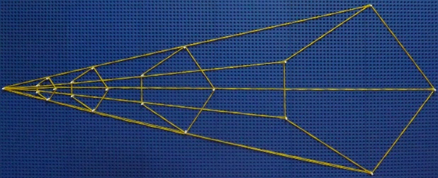  - Produtos notáveis;  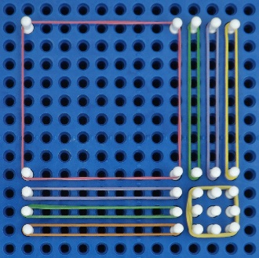  - Propriedade distributiva;  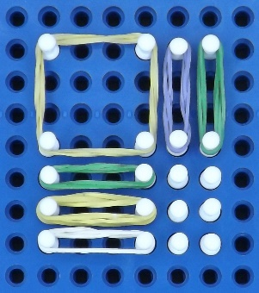  - Equações do segundo grau, montagem;  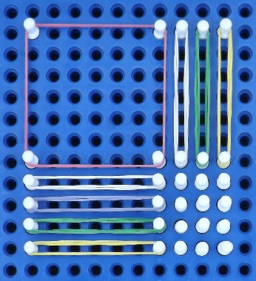  - Raízes das equações;  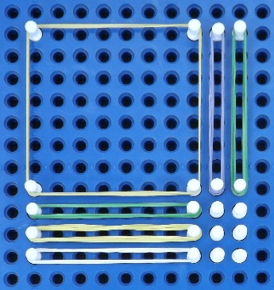  - Divisão de polinômios;  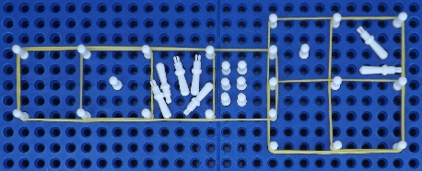  - Pesquisa em Estatística;  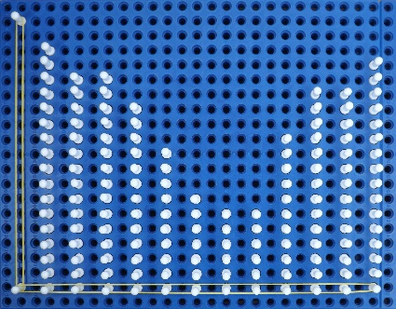  - Gráficos de Estatística;  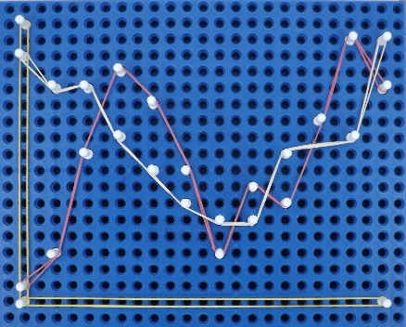  - Média Aritmética;  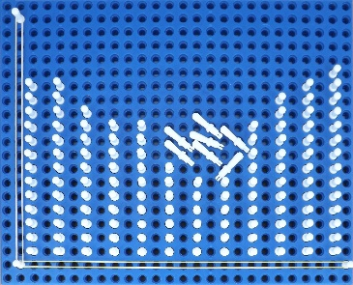  - Mediana;  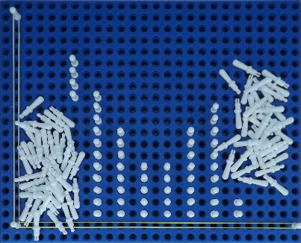  - Moda;  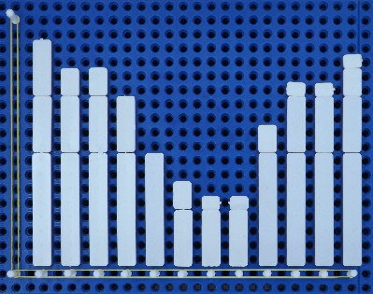  - Medidas de dispersão;  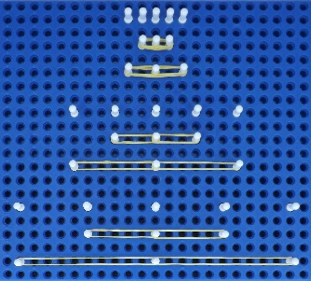  - Matriz;  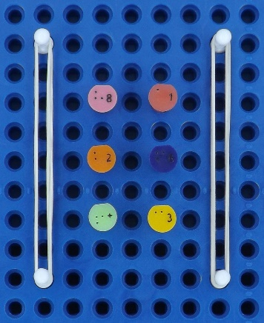  - Determinantes;  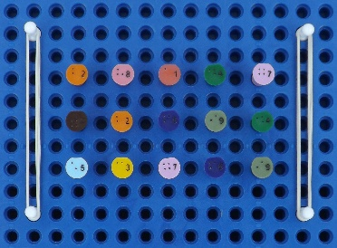  - Sistemas lineares;  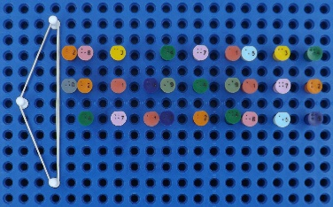  - Intervalos numéricos;  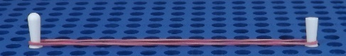  - Plano cartesiano;  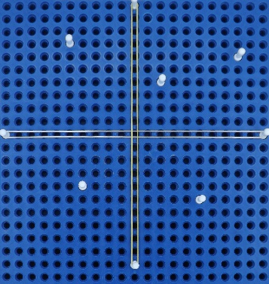  - Gráficos de funções;  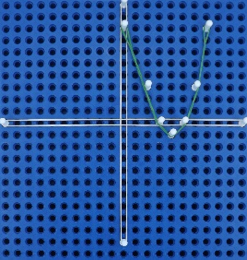  - Função modular;  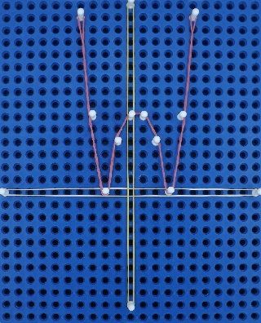  - Inequações;  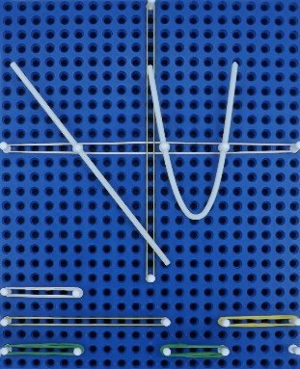  - Gráfico de funções exponenciais;  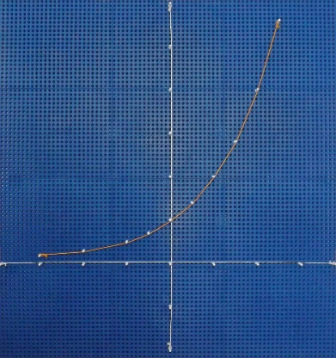  - Gráfico de funções Logarítmicas;  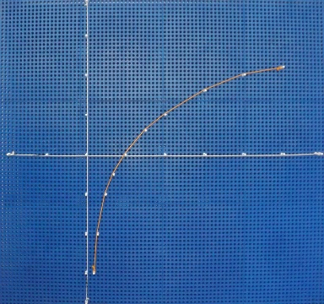  - Progressões Aritméticas;  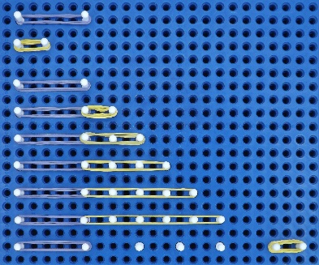  - Análise combinatória;  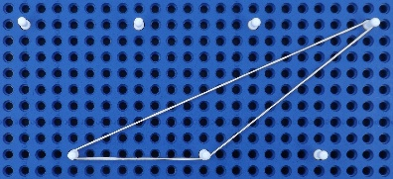  - Construção de parábolas;  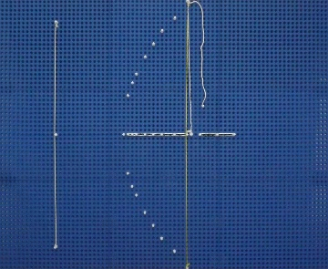  - Construção de Elipses;  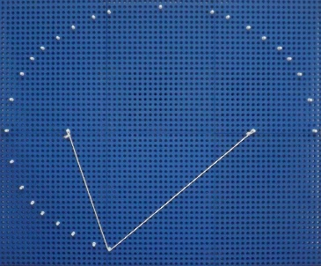  - Construção de Hipérboles;  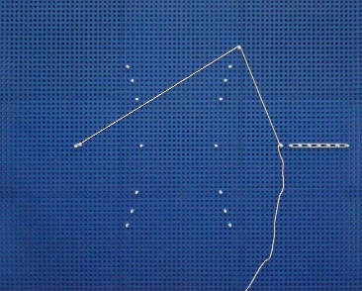  - Geometria analítica Retas;  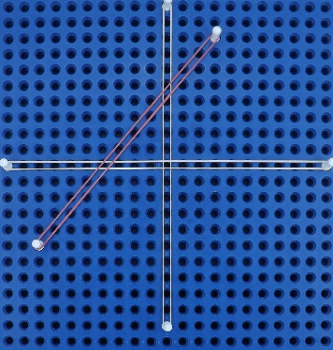  - Sólidos Geométricos;  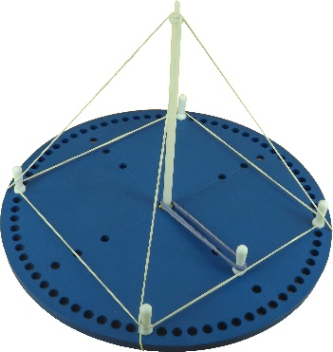

IMPACTO EDUCACIONAL ESPERADO
A utilização do material concreto Multiplano nas salas de aula tem atendido as expectativas de muitos docentes e dicentes por várias regiões brasileiras, contribuindo para que a inclusão dos estudantes com deficiência visual nas classes regulares de ensino torne-se realidade, evitando que o constrangimento persista em fazê-los sentirem-se isolados num “cantinho”, perdidos em meio as suas dúvidas. No processo ensino-aprendizagem da disciplina de matemática, quando mediado pelo uso do Multiplano, garante facilidade na compreensão dos conceitos exatos dos conteúdos desenvolvidos, tendo em vista que, independente de o estudante enxergar ou não, uma vez que pode observar concretamente os “fenômenos” matemáticos, tem a possibilidade de realmente aprender, entendendo todo o processo e não simplesmente decorando regras isoladas e aparentemente inexplicáveis. Além do mais, essa tecnologia propicia entre os educandos uma relação de confiança e compartilhamento maior das informações na classe, maximizando dessa forma suas potencialidades. Ressalta-se, porém, que as características descritas a respeito do material são passíveis de serem alteradas de acordo com a necessidade de quem for manipulá-lo. Não está sendo proposta uma estrutura pronta e acabada e sim um recurso concreto com várias possibilidades de uso, muitas das quais talvez não estejam identificadas, mas que com o tempo podem emergir e facilitar ainda mais o aprendizado dos conteúdos dessa ciência. Para tanto, o Multiplano surge como um material didático articulador das ações do docente para com o estudante em que se ensina e se aprende, possibilitando a ambas as partes satisfação e incentivo.

POTENCIAL DE DISSEMINAÇÃO
O direito de todos à educação remete a todas as unidades escolares o atendimento com igualdade a todos os estudantes, inclusive àqueles com Necessidades Educativas Especiais. Estabelecimentos de ensino devem estar munidos de uma infraestrutura pedagógica qualificada, que além da formação continuada aos professores na melhoria da qualidade do ensino, é imprescindível a disponibilidade em seus acervos de recursos didáticos e tecnológicos que atendam às expectativas de uma proposta pedagógica pautada na garantia da plena aprendizagem. Sendo assim, o Multiplano surge como uma possibilidade plausível à realidade atual, haja vista que sua aplicação pode ser disseminada em todas as escolas em todos os idiomas do mundo, proporcionando a igualdade de oportunidade a todos.

DADOS COMPLEMENTARES
No decorrer desses anos de pesquisa, o Multiplano foi aplicado em sala de aula praticamente em todos os níveis de ensino, dentre eles: educação infantil, educação de jovens e adultos, ensino fundamental, médio, superior, sempre com grande aceitação.
Em abril de 2002 o Multiplano foi apresentado como dissertação de mestrado, criado e desenvolvido pelo professor Rubens Ferronato pela Universidade Federal de Santa Catarina na cidade de Florianópolis, tendo nota máxima atribuída pela Banca examinadora.
Prêmios
Na intenção de divulgar e conhecer a opinião de avaliadores, o professor optou pela participação em vários prêmios, sendo sempre finalista ou vencedor.


Vencedor
Prêmio Tecnologia Social da Fundação Banco do Brasil
Categoria Região Sul - Ano 2003


Menção Honrosa
Prêmio Top Educacional Mário Palmério
ABMES - Ano 2005

Vencedor
Prêmio FINEP de inovação em Tecnologia Assistiva
Região SUL – Ano 2012

Convidado
Exposição Inovanças
Museu do Amanhã Rio de Janeiro – Ano 2017/2018

Finalista
Prêmio VivaIdea
Prêmios Schmidheiny Costa Rica - Ano 2017


TOP 50
Prêmio Global Teather Prize Varkey Foundation Londres/Dubai - Ano 2018

Projetos Científicos
Quanto aos projetos científicos em relação ao Multiplano. Até o momento já somam mais de 100 projetos de pesquisa em nível de graduação e pós-graduação, 10 dissertações de mestrado, 3 teses de doutorado, sendo uma no Brasil, uma em Portugal e uma na Espanha. Parte dos dados científicos podem ser comprovados em: https://scholar.google.com.br/scholar?hl=pt-BR&as_sdt=0%2C5&q=Multiplano+Ferronato&btnG=

Resultados de Impacto Social
Relação dos salários de profissionais cegos.
Os gráficos a seguir representam dados coletados em pesquisa no curso de Ciências Econômicas da UFPR e apresentados no I CONGRESSO BRASILEIRO DE PESQUISA & DESENVOLVIMENTO EM TECNOLOGIA ASSISTIVA.
Figura 2: Relação dos salários dos deficientes visuais que não tiveram acesso ao Multiplano.
Figura 1: Relação dos salários dos deficientes visuais que tiveram acesso ao Multiplano.

Sobre os estudantes com deficiência visual que tiveram grande desempenho com o Multiplano, é possível citar alguns casos especiais. Ivan de Pádua, que foi minha inspiração para desenvolvimento do Multiplano, hoje é formado em Ciências Sociais, seu sonho, porém tinha como desafio o curso de Ciência da Computação, onde cursou até o terceiro período sem reprovações, trocando para seu curso de formação. Ivan começou sua carreira de funcionário público no Hospital Universitário de Cascavel, aprovado por concurso, que exigia matemática e chegou a ocupar o cargo máximo do referido hospital como Diretor de Recursos Humanos, atualmente está licenciado para mestrado. Lucas Radaelli, estudou desde seus 12 anos com o Multiplano, cursou Ciências da Computação na Universidade Federal do Paraná e atualmente atua como programador da Google na cidade de São Francisco na Califórnia EUA. Outra história é da Géssica Pereira, que perdeu a visão durante seus estudos onde tinha o sonho de cursar Engenharia Elétrica e só foi possível dar continuidade ao curso através da utilização do Multiplano. Hoje, Géssica é a primeira estudante cega do Brasil a finalizar o Mestrado em Engenharia Elétrica. Sendo assim, as metas foram alcançadas e bem-sucedidas.
A foto a seguir destaca alguns profissionais cegos que em sua formação utilizaram o Multiplano.
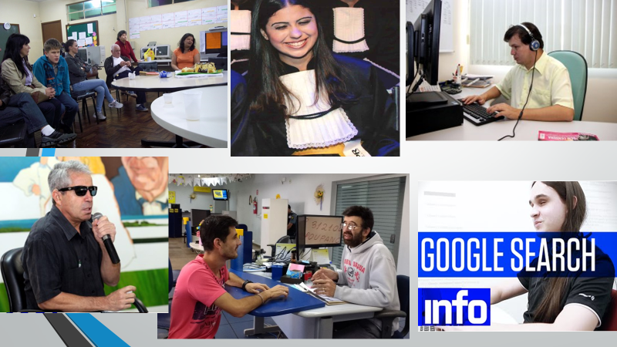
- Foto da esquerda superior destaca a Professora Luzia Alves da Silva, mestre em educação, atualmente é professora de Educação Especial da Secretaria de Estado da Educação do Paraná e Professora do Instituto Federal de Educação do Paraná;
- No centro superior tem a Géssica Michelle Pereira, já citada anteriormente;
- Na direita superior é o Ivã de Pádua, já citado anteriormente;
- Esquerda inferior o Ênio Rodrigues da Rosa, Mestre em Educação pela Universidade Estadual do Oeste do Paraná, atualmente é presidente do Instituto Paranaense dos Cegos;
- No centro inferior tem a foto do Vander M. Lunkes, atualmente é funcionário concursado do Banco do Brasil;
- A direita inferior destaca o Lucas Radaelli, já citado anteriormente.

Resultados de Impacto Educacional
Através de uma parceria entre a Fundação Banco do Brasil e Instituto Bancorbras foi realizado em 2012 uma capacitação para professores na cidade de Fortaleza – CE e no ano de 2013 tivemos os resultados destacados abaixo.
A escola EEF Maria Leite de Araújo da cidade de Brejo Santo CE, apresentava nota do IDEB – Índice de Desenvolvimento da Educação Básica, abaixo da média do Município, após a utilização do KIT MULTIPLANO (em apenas 8 meses, ano 2013) saltou para a maior nota do estado do Ceará e do Brasil.
Segue média da escola.
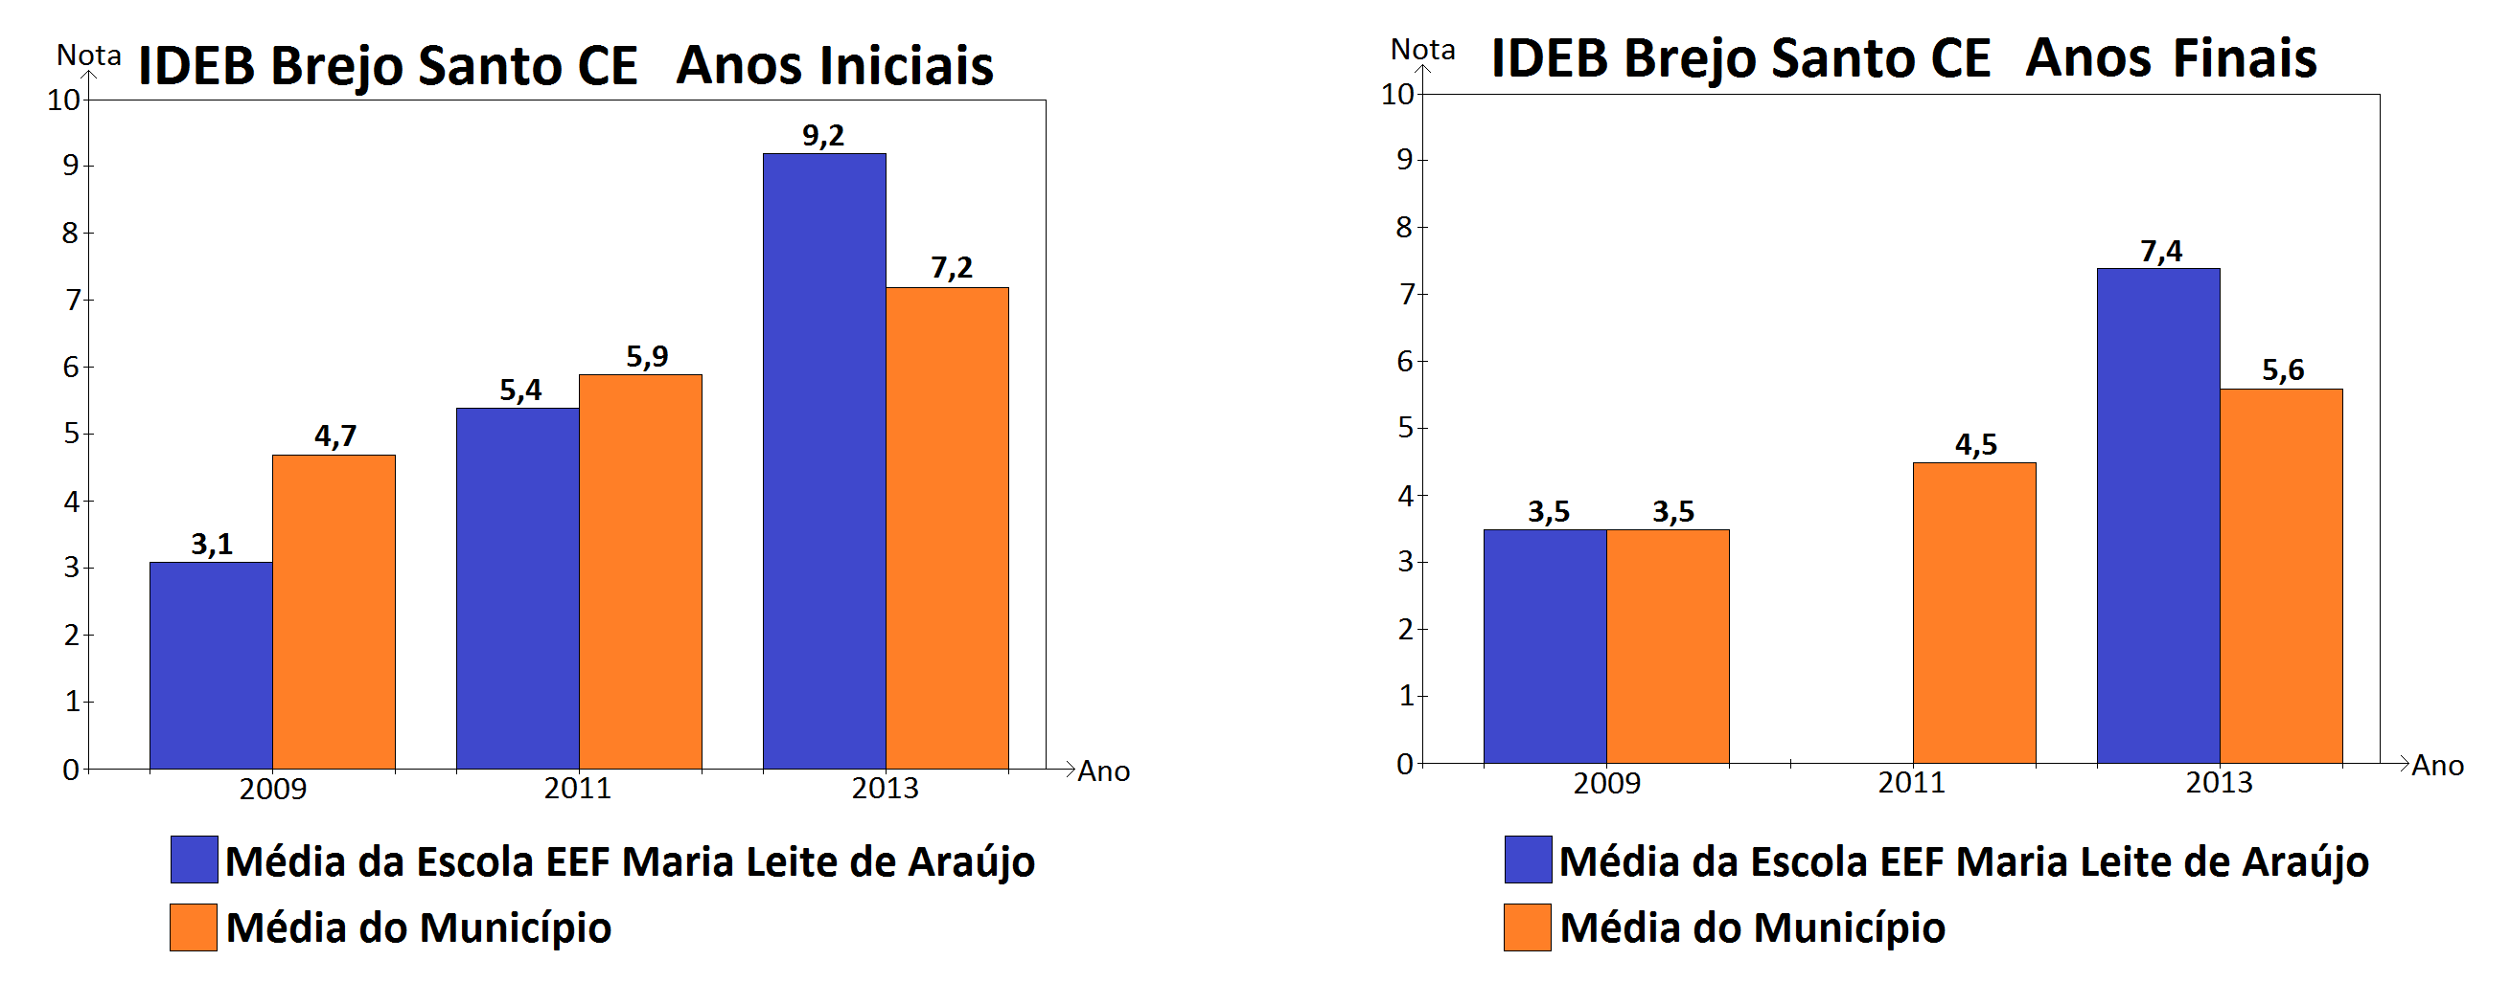
A aplicação do Multiplano em sala de aula confere ao indivíduo habilidades e desenvolvimento do raciocínio, mostrando e provando ao estudante sua capacidade intelectual para o aprendizado, não só da Matemática, como das demais ciências. Importante ressaltar que os estudantes com deficiências visuais conseguem aprender matemática utilizando o kit Multiplano, assim como os demais que não apresenta tal restrição sensorial. Inclusive, participam naturalmente, das discussões dos temas em sala de aula, visto que a cegueira não os impede à aprendizagem desta disciplina.

Guia de tecnologias
Em 2018 o MEC - Ministério da Educação do Brasil lançou a Plataforma Evidências para selecionar Recursos Pedagógicos na intenção de compor o novo Guia de Tecnologias Educacionais para atender a Base Nacional Comum Curricular e da Reforma do Ensino Médio, o Multiplano foi submetido para avaliação e foi aprovado.
Abaixo segue recorte que trata do “Matemática em rede com o Multiplano” no Diário Oficial da União – Seção 1 - ISSN 1677-7042 - Nº 244, quinta-feira, 20 de dezembro de 2018.
Disponível em: https://tecnologiaeducacional.mec.gov.br/
https://s3.us-east-2.amazonaws.com/plataforma-evidencia/1545309628-Portaria%2052.pdf
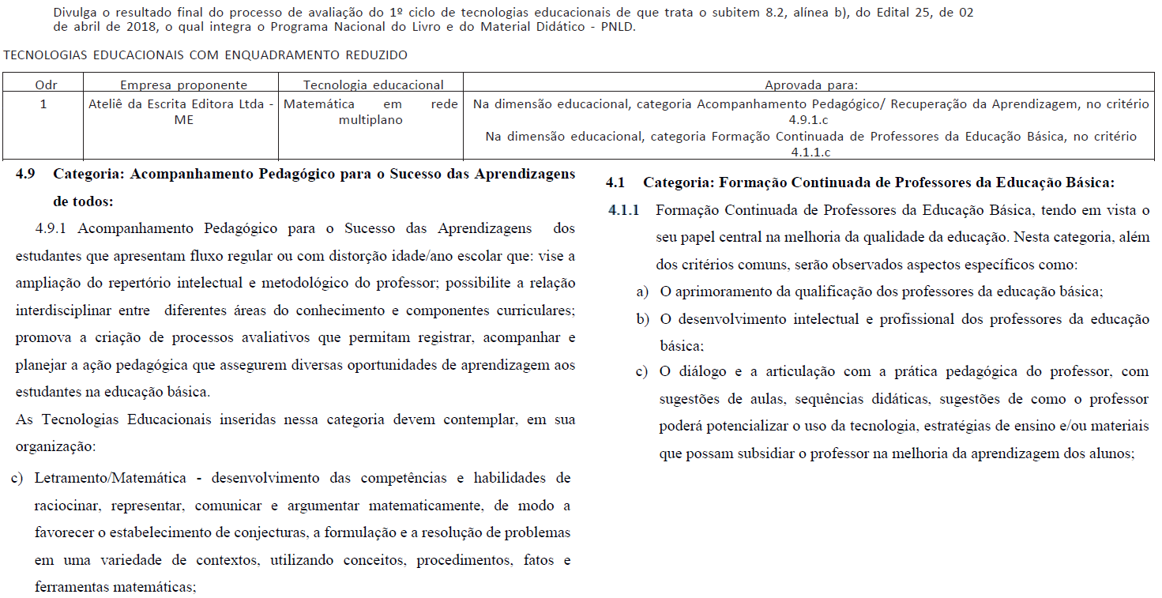
Assim, o Multiplano concretiza a busca na efetivação de um ideal – ajudar na equiparação de oportunidades numa sociedade sem preconceitos nem discriminações, amenizando possíveis injustiças sociais.


Profº Rubens Ferronato
Curitiba PR

